采集码获取方式

一、学信网学信档案（手机端和PC端流程一致）

1.登录学信网学信档案。



2.查看本人学籍信息。

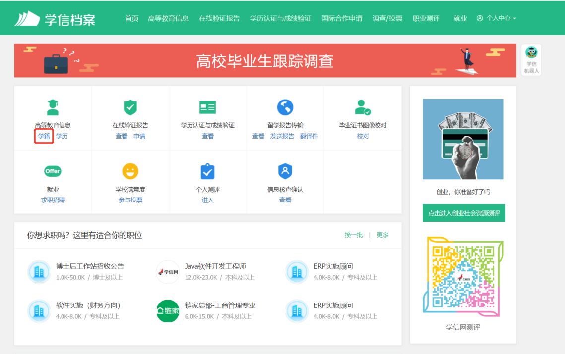

3.选择学籍，查看对应采集码。

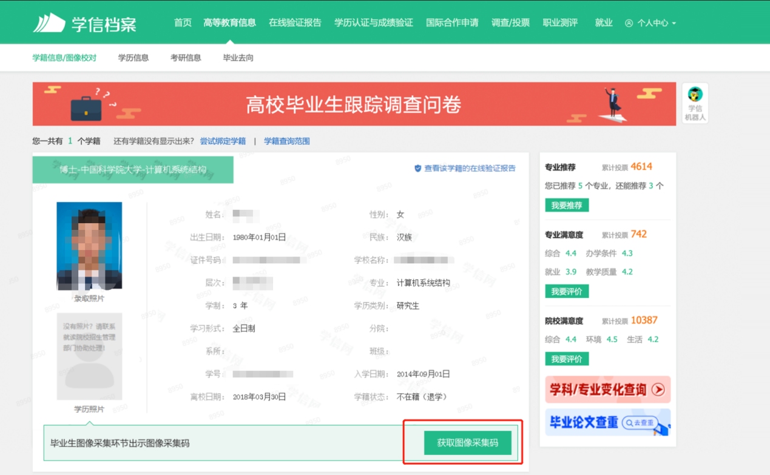

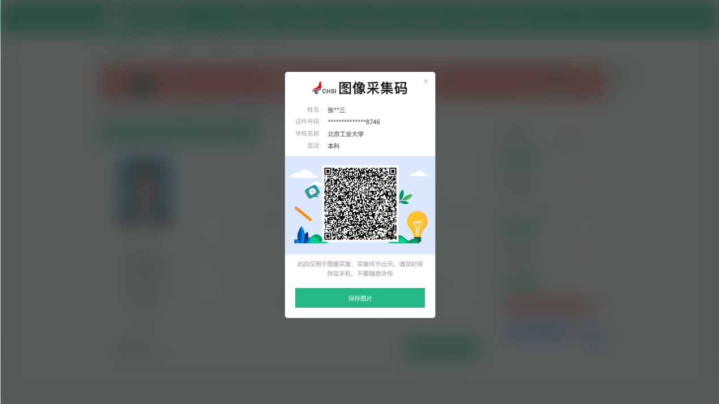

二、“学信网”微信公众号

1.关注学信网公众号，绑定学信网账号，点击“学信账号”，查看学籍学历信息。

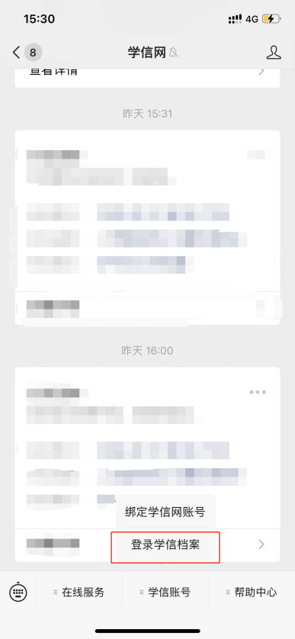 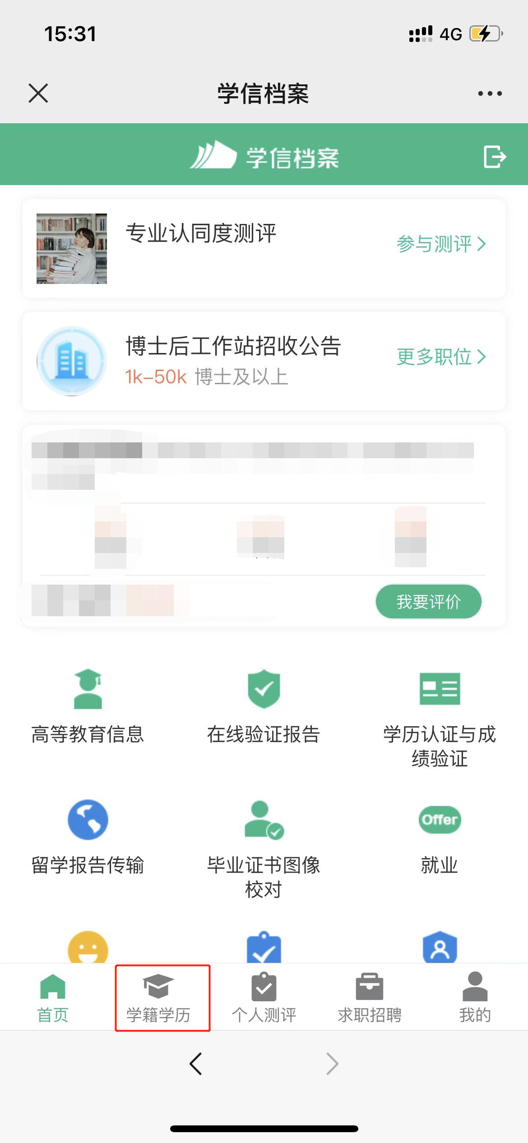

2.选择学籍，查看对应采集码。

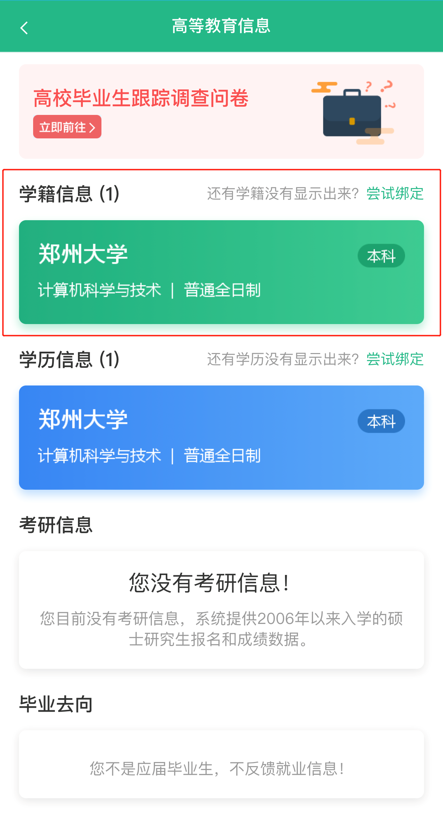 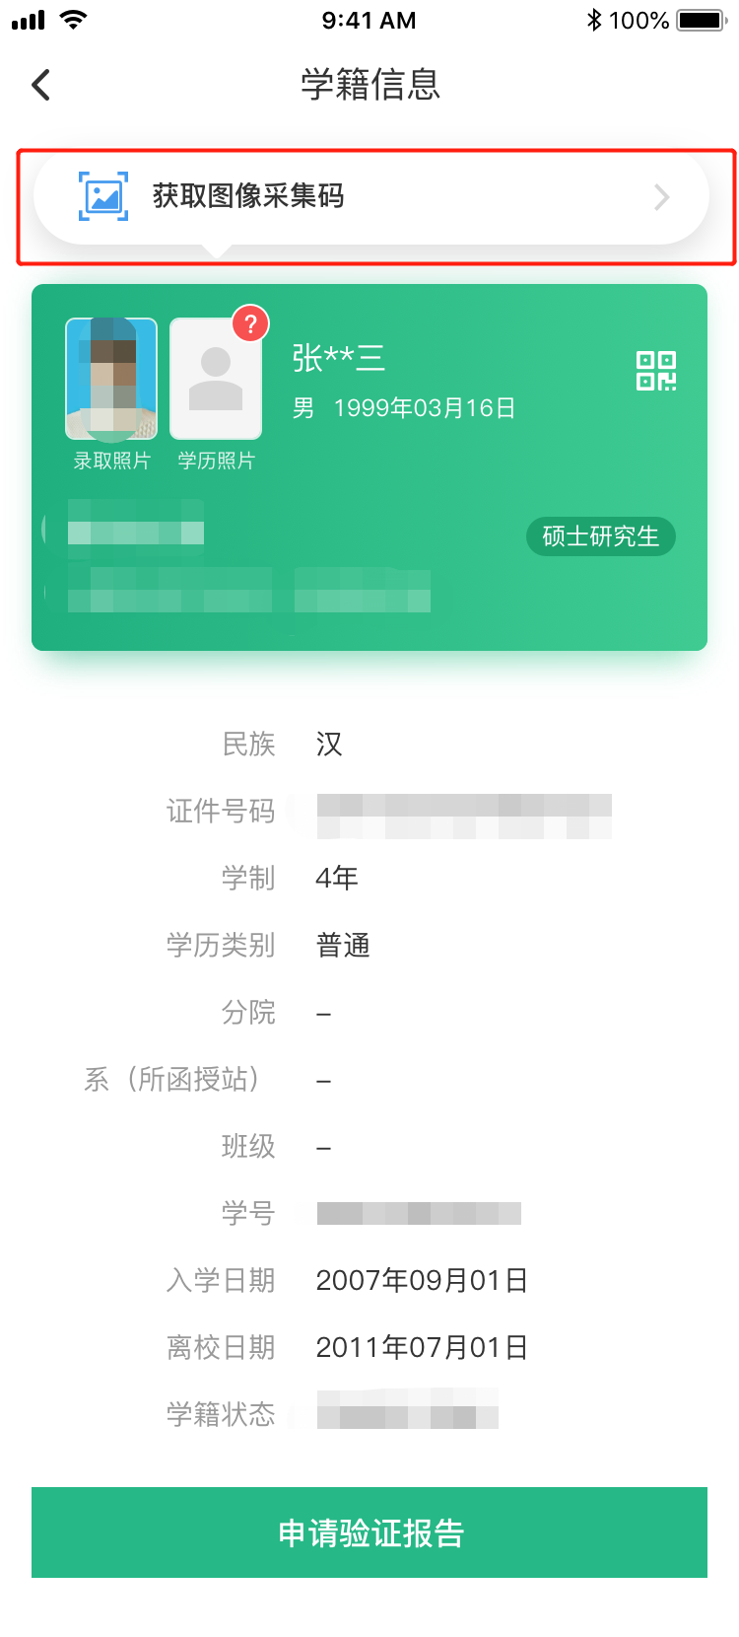

三、学信网APP

1.登录学信网APP，点击“学籍查询”，查看学籍学历信息。

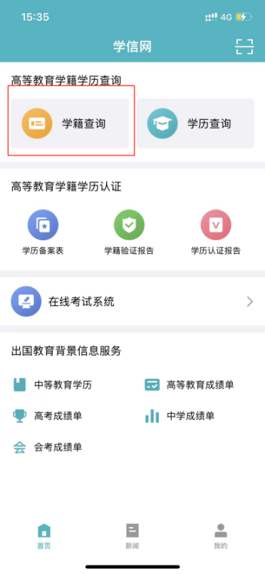 

2.选择学籍，查看对应采集码。

 